我校召开党的十八届五中全会精神宣讲报告
1月8日，我校在图书馆M612召开党的十八届五中全会精神宣讲报告，华东理工大学人文科学研究院院长、博士生导师，上海华夏社会发展研究院院长、上海市社会学会副会长鲍宗豪教授应邀为我校教师作报告。我校党委书记江彦桥，副校长张家钰、郑祥展、朱瑞庭、夏雨，全体中层干部、中青班学员听取了报告。
鲍宗豪教授从十三五规划建议的基本框架、面临的新常态、供给侧改革、全面建设小康社会四个重要方面解读十八届五中全会精神。他指出，十三五规划充分考虑我国经济发展趋势，确立了五大发展理念，积极适应和引领新常态，全面建设小康社会，并从经济、能源、科技、人口、脱贫等方面阐述了规划系列重大问题。我国在十二五期间综合国力、社会生产力、人民生活质量等方面取得了重大成就，在十三五新常态下，我们面临着诸多机遇与挑战，要坚持五大发展理念，进一步加强机制体制建设，发挥科技创新引领作用，加强基础建设，推动统筹协调发展，深入融合全球发展，有效增进人民福祉。鲍宗豪教授还对我校的基础建设、整体环境、办学成效等方面表示肯定。
江彦桥书记对鲍宗豪教授提纲挈领、高屋建瓴解读十八届五中全会精神表示高度肯定。江书记强调，全校教职工会后要进一步学习五中会会精神，用实际行动推动学校改革发展各项工作。
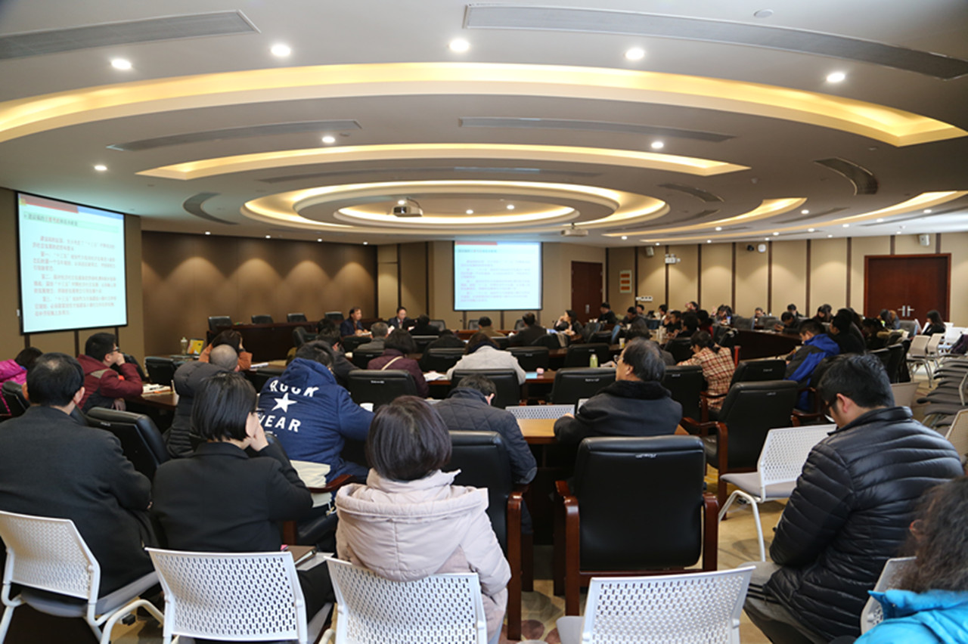
我校教师认真聆听五中全会报告

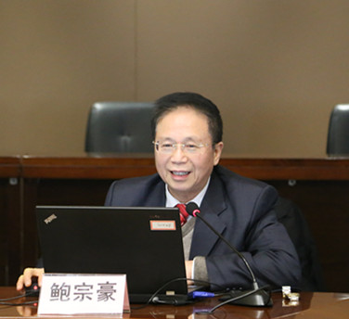
鲍宗豪教授作报告

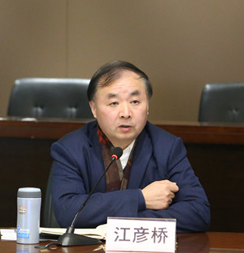
江彦桥书记讲话

